21.02.2020 r., Warszawa

Głos pacjentów jeszcze silniej zabrzmi przy Polskim Towarzystwie Chirurgii Onkologicznej.
Powołano Grupę Doradczą Pacjentów przy Zarządzie Towarzystwa

- Polskie Towarzystwo Chirurgii Onkologicznej (PTChO) wraz z Konsultantem krajowym ds. chirurgii onkologicznej powołało Grupę Doradczą Pacjentów.
- Inicjatywa ma zacieśnić współpracę między chirurgami onkologami oraz organizacjami pacjentów, tak aby głos i potrzeby pacjentów jeszcze silniej wybrzmiewały w działaniach Towarzystwa, które nakierowane są na poprawę jakości i efektywności leczenia pacjentów onkologicznych.
- W skład Grupy Doradczej Pacjentów weszło dziesięć organizacji reprezentujących potrzeby pacjentów chorujących na różne typy nowotworów.

Perspektywa pacjentów onkologicznych
Polskie Towarzystwo Chirurgii Onkologicznej powołało Grupę Doradczą Pacjentów, do której zaprosiło dziesięć organizacji pacjenckich: EuropaColon Polska, Federacja Stowarzyszań „Amazonki”, Fundacja Onkologiczna „Nadzieja”, Fundacja Rak’n’Roll – Wygraj Życie!, Fundacja OmeaLife Rak piersi nie ogranicza, Fundacja Wygrajmy Zdrowie, Inicjatywa All.Can, Polska Koalicja Pacjentów Onkologicznych, Polskie Amazonki Ruch Społeczny oraz Stowarzyszenie Pomocy Chorym na Mięsaki i Czerniaki Sarcoma.
Celem Grupy Doradczej Pacjentów przy PTChO jest strategiczne doradztwo dla Zarządu Towarzystwa w zakresie działań PTChO skierowanych do pacjentów lub działań ukierunkowanych na optymalizację opieki wokół pacjentów.
Podczas spotkania inicjującego prof. Wojciech Wysocki, Prezes Polskiego Towarzystwa Chirurgii Onkologicznej podkreślał potrzebę jeszcze lepszego poznania przez lekarzy perspektywy pacjentów – problemów z jakimi się zmagają, a także ich niezaspokojonych potrzeb.

Polskie Towarzystwo Chirurgii Onkologicznej od lat podejmuje działania mające na celu polepszenie opieki medycznej oraz zwiększenie szans przeżycia pacjentów onkologicznych. Jako Towarzystwo, tworzymy wytyczne diagnostyczno-terapeutyczne, konsultujemy i współtworzymy dokumenty dot. kształtowania opieki nad pacjentami onkologicznymi, dlatego też uważamy, że głos doradczy pacjentów jest niezbędny dla właściwej realizacji naszych zadań. Powołana przez nas Grupa Doradcza Pacjentów to kolejny krok prowadzący do ulepszenia systemu opieki onkologicznej w Polsce – powiedział prof. Wojciech Wysocki, Prezes Polskiego Towarzystwa Chirurgii Onkologicznej, dodając – Powołana Grupa sankcjonuje wcześniejszą partnerską współpracę Towarzystwa z organizacjami pacjentów i nadaje jej nowy, bardziej ustrukturyzowany charakter. Równocześnie jest to szansa na uzgadnianie i prezentowanie jednolitego stanowiska w kwestiach istotnych z punktu widzenia opieki nad pacjentami.
Inicjatywa pozwoli także środowisku pacjenckiemu szerzej zapoznać się z aktywnościami realizowanymi przez PTChO na rzecz podnoszenia jakości i efektywności leczenia onkologicznego.

Głos pacjentów
Wielokrotnie mówiliśmy jednym głosem, mieliśmy szansę współpracować w ramach najróżniejszych projektów zarówno edukacyjnych, jak i nastawionych na zmiany systemowe, dlatego też wiem, że razem jesteśmy lepiej słyszalni i bardziej zauważalni. Jedynie poprzez szeroką i wieloośrodkową współpracę możemy realnie wpłynąć na polepszenie sytuacji pacjentów z nowotworami – dodała Elżbieta Kozik, Prezeska Stowarzyszenia Polskie Amazonki Ruch Społeczny.
Aktywne partnerstwo, umożliwiające wymianę informacji, doświadczeń i konstruktywny dialog, jest w stanie zbudować prawdziwie bliską relację pomiędzy pacjentami a chirurgami onkologami. To właśnie Ci specjaliści towarzyszą chorym przez wiele lat – na różnych etapach choroby i leczenia. Dlatego podejmowane przez nas działania powinny wpływać nie tylko na obecną sytuację, ale przynosić także efekty w perspektywie długoterminowej – podkreślił Kamil Dolecki, Prezes Stowarzyszenia Pomocy Chorym na Mięsaki i Czerniaki Sarcoma.
Świadomość konieczności współpracy środowisk pacjentów i lekarzy jest coraz bardziej powszechna, ponieważ widzimy, jak przenosi się na wymierne korzyści dla pacjentów. Tego przykładem mogą być zarówno Krajowa Sieć Onkologiczna, jak i Narodowa Strategia Onkologiczna. Zacieśnianie współpracy pacjentów i chirurgów onkologów to oczekiwany przez nas kierunek zmian w onkologii, reprezentujący również ideę value beased healthcare. Mamy też wiele ważnych wspólnych tematów, w tym wprowadzanie koordynowanej opieki oraz wsparcie chirurgii onkologicznej jako specjalizacji kluczowej dla bezpieczeństwa pacjentów, na której opiera się nowoczesny system opieki nad pacjentami onkologicznymi – powiedziała Krystyna Wechmann, Prezes Polskiej Koalicji Pacjentów Onkologicznych oraz Federacji Stowarzyszeń Amazonki.
Warto zauważyć, że przyjęta przez Towarzystwo formuła współpracy, czyli ustanowienie stałej Grupy Doradczej Pacjentów przy Zarządzie jest nową jakością w polskim systemie ochrony zdrowia. Sformalizowana działalność w ramach Grupy umożliwi nam aktywny udział w debacie publicznej oraz wypracowanie rozwiązań, które poprawią sytuację chorych – zwróciła uwagę Marta Bednarek z Fundacji Rak’n’Roll – Wygraj życie.

Fundacja OmeaLife w ramach projektu „Chirurgia piersi - nie jest mi obojętnie” stworzyła 2 lata temu platformę do edukacji i wymiany doświadczeń z zakresu chirurgii piersi dla pacjentek z rakiem piersi. W tej chwili korzysta z niej ponad 2 tys. kobiet. Wsparcie merytoryczne członków PTCHO jest dla nas niezwykle ważne. Współpraca partnerska z towarzystwem w ramach Sekcji Nowotworów Piersi zaowocowała również naszym aktywnym udziałem w aktualizacji konsensusu „Chirurgiczne leczenie zmian nowotworowych piersi”. Perspektywa pacjentów stała się naprawdę ważna dla środowiska medycznego, a nowo powstała Grupa Doradcza Pacjentów przy PTCHO jest kolejnym dowodem na to, że wzajemnie potrzebujemy ścisłej współpracy w celu poprawy jakości leczenia w naszym kraju – podkreśliła Ewelina Puszkin, Wiceprezes Fundacji OmeaLife.
Z zadowoleniem przyjmujemy inicjatywę Polskiego Towarzystwa Chirurgii Onkologicznej dot. powołania Grupy Doradczej Pacjentów, gdyż jest odzwierciedleniem nowoczesnego i otwartego dialogu obu środowisk. Cieszymy się, że głos pacjentów jest nie tylko zauważalny, ale i ważny. Liczymy na bardzo dobrą współpracę, merytoryczną dyskusję i wypracowanie najlepszego dla pacjentów stanowiska. Wspólny głos to szansa na umocnienie roli pacjenta w systemie – powiedziała Iga Rawicka Fundacja EuropaColon Polska.

Chirurgia onkologiczna w leczeniu pacjentów z nowotworami
Podczas spotkania poruszono również kwestię współczesnych wyzwań stojących przed onkologią, a także nad przyszłością tej dziedziny w kontekście dynamicznie rosnącej liczby zachorowań i zwiększającej się liczby pacjentów już zdiagnozowanych. Dyskutowano na temat miejsca chirurgii onkologicznej w systemie leczenia i opieki, zwracając uwagę na rolę chirurgów onkologów.
Chirurg onkolog jest jednym z kluczowych specjalistów, który zajmuje się pacjentem chorym onkologicznie. To lekarz, który posiada zarówno umiejętności chirurgiczne, jak i szeroką wiedzę obejmującą wszystkie aspekty leczenia onkologicznego – profilaktykę, diagnostykę, leczenie oraz rehabilitację. Stąd też duża aktywność naszego Towarzystwa oraz Konsultanta krajowego ds. chirurgii onkologicznej w tworzeniu wytycznych diagnostyczno-terapeutycznych dla wszystkich chirurgów, zajmujących się pacjentami onkologicznymi – mówił prof. Wojciech Wysocki.
Stosowanie się lekarzy do wytycznych diagnostyczno-terapeutycznych znacząco poprawia jakość i skuteczność leczenia. Rola chirurgii onkologicznej w opiece nad powiększającą się grupą pacjentów onkologicznych stale rośnie, dlatego też została uznana za dziedzinę wysoko specjalizacyjną, a procedury chirurgiczne skoncentrowane są w wyspecjalizowanych ośrodkach. Należy zaznaczyć, iż leczenie chirurgiczne nadal pozostaje najbardziej skutecznym sposobem leczenia chorych na nowotwór i obecnie niemal 80% wszystkich pacjentów onkologicznych poddawanych jest zabiegom chirurgicznym – dodał prof. Arkadiusz Jeziorski, Konsultant krajowy w dziedzinie chirurgii onkologicznej.

Chirurgia onkologiczna w Polsce
Polskie Towarzystwo Chirurgii Onkologicznej powstało 25 lat temu jako odpowiedź środowiska na dynamicznie rosnącą liczbę chorych na nowotwory oraz wzrost liczby interwencji chirurgicznych w zakresie onkologii. Skupiło w swoich strukturach doświadczonych chirurgów onkologów, aby wyznaczyć kierunki rozwoju chirurgii onkologicznej.
W oddziałach chirurgii onkologicznej w Polsce wykonywanych jest rocznie około 95-100 tysięcy operacji z powodu nowotworu, w tym około 60% w znieczuleniu ogólnym, a około 40% w znieczuleniu miejscowym lub przewodowym. W około 75% przypadków operacje te wykonywane są z powodu nowotworów złośliwych. Większość procedur zabiegowych w leczeniu nowotworów jest realizowana przez ośrodki chirurgii onkologicznej.
W Polsce co roku notuje się około 180 tysięcy zachorowań na nowotwory, a choroby te odpowiadają za około 100 tysięcy zgonów rocznie. U około 80% wszystkich pacjentów chorych na raka jest konieczne leczenie operacyjne. Pacjenci chorzy na nowotwory coraz częściej są leczeni w sposób skojarzony, przy użyciu wielu znanych w onkologii metod, w tym radio- i leczenie systemowego.
Chirurdzy onkolodzy w ramach obowiązującego od 2013 roku programu specjalizacji poznają specyfikę leczenia onkologicznego, nie tylko w zakresie chirurgii, ale także radioterapii oraz onkologii klinicznej. Posiadają też niezwykle istotną wiedzę, która pozwala ocenić bezpieczeństwo zastosowania wybranej i optymalnej dla pacjenta opcji leczenia, dlatego to właśnie chirurdzy onkolodzy wytyczają ścieżkę pacjenta onkologicznego i nieformalnie koordynują opiekę nad nim – podsumował prof. Arkadiusz Jeziorski.
Rozległa znajomość nowotworów, umiejętność tworzenia strategii walki z nowotworami wszelkimi dostępnymi terapiami, a także zdolność do codziennej, rutynowej i bardzo ścisłej współpracy z przedstawicielami innych medycznych specjalności onkologicznych sprawia, że rola chirurgów onkologów w opiece nad powiększającą się grupą pacjentów onkologicznych stale rośnie.

Polskie Towarzystwo Chirurgii Onkologicznej
Polskie Towarzystwo Chirurgii Onkologicznej powstało 25 lat temu jako odpowiedź środowiska na dynamicznie rosnącą liczbę chorych na nowotwory oraz wzrost liczby interwencji chirurgicznych w zakresie onkologii. Skupiło w swoich strukturach doświadczonych chirurgów onkologów, aby wyznaczyć kierunki rozwoju chirurgii onkologicznej. Obecnie działania Polskiego Towarzystwa Chirurgii Onkologicznej oraz konsultanta krajowego w dziedzinie chirurgii onkologicznej koncentrują się na określeniu standardów postępowania w zakresie chirurgii onkologicznej.
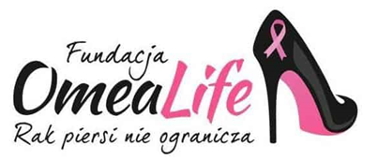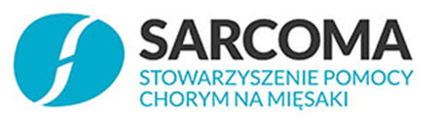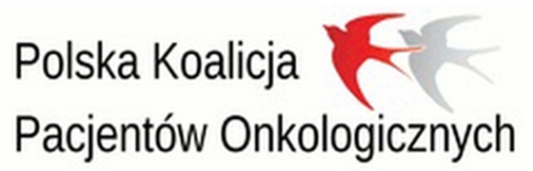
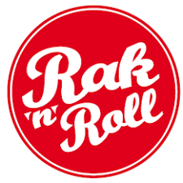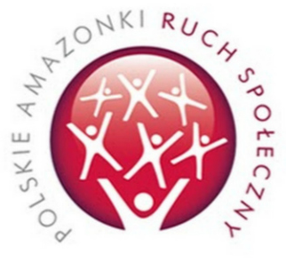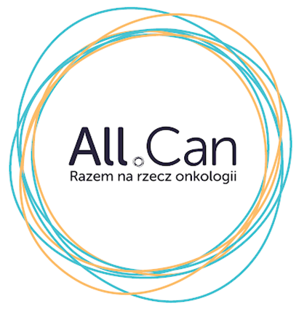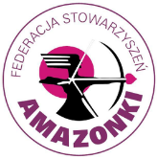
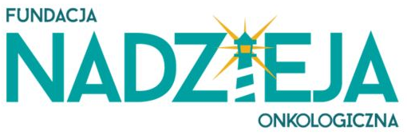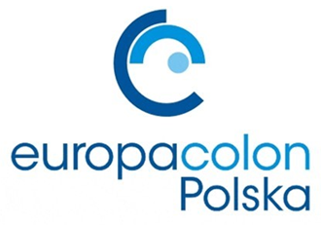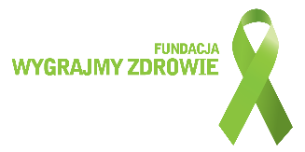
Więcej informacji: Ewelina Przastek Fleishman Hillard Kontakt: ewelina.przastek@fleishmaneurope.com; 603 693 353

